Модели:

1. Логистическая регрессия - это статистическая модель, которая используется для моделирования вероятности наступления определенного события. Логистическая регрессия применяется для бинарной классификации, где выходом является бинарное значение, например, 0 или 1.

2. Метод опорных векторов – это метод, который строит гиперплоскость или несколько гиперплоскостей в пространстве высокой размерности для разделения данных на классы. SVM также может быть использован для многоклассовой классификации.
Может работать с несбалансированными данными.

3. Решающие деревья - это модель, которая использует деревья для принятия решений на основе различных признаков. Решающие деревья также могут быть использованы для многоклассовой классификации.
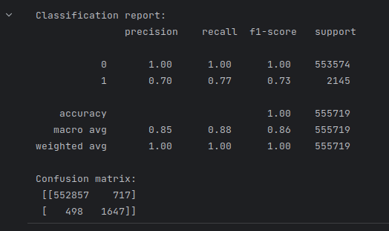
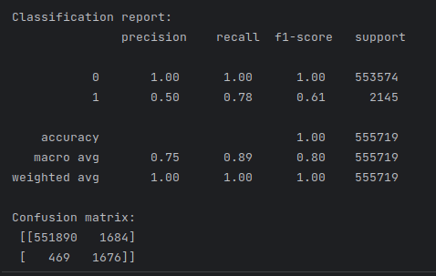

С уравновешиванием

без уравновешивания

4. Случайный лес – может работать с несбалансированными данными. Лучше сбалансировать. Случайный лес также может быть использован для задач бинарной классификации. Для этого, каждый дерево строится на случайном подмножестве данных и признаков, а затем все деревья комбинируются в один классификатор.
В задачах бинарной классификации, случайный лес может быть особенно полезен, так как он способен обрабатывать данные с большим количеством признаков, а также может работать с различными типами признаков. Кроме того, случайный лес может обработать несбалансированные данные, когда количество примеров в одном классе значительно превышает количество примеров в другом.
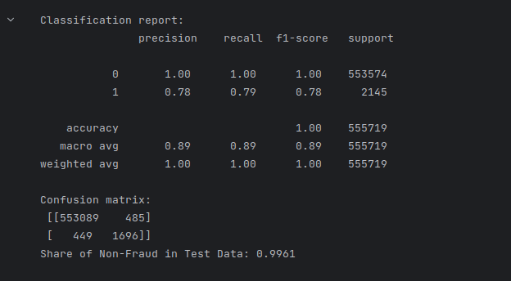

5. KNN - это алгоритм, который определяет класс объекта на основе его близости к другим объектам. Он используется для поиска K ближайших объектов и принятия решения на основе того, какие классы у этих объектов.

Основываясь на приведенном выше EDA, мы обнаружили, что такие функции, как сумма транзакции, возраст держателя кредитной карты, категория расходов, время транзакции и местоположение, имеют разную степень корреляции с мошенничеством с кредитными картами. Это помогает нам выбрать, какие функции мы хотим включить в наши модели данных. План состоит в том, чтобы обучить модели на наборе обучающих данных, который мы проанализировали выше, а затем использовать набор тестовых данных для оценки производительности модели.
- Плохо
6. Бустинг над решающими деревьями == Градиентный бустинг.

На входе имеем датафреймы:
train_features и test_features, имеющие следующую структуру:
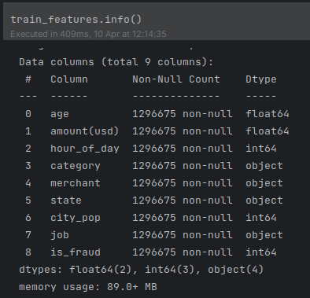
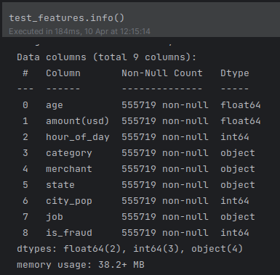

Признаки category, merchant, state, job – категориальные, то есть просто строки, слова. Для модели это не подходит и нужно их преобразвать.

Способы преобразования:

+1. OrdinalEncoder - это метод кодирования категориальных признаков в числовые значения, где каждому уникальному значению категориального признака присваивается уникальный целочисленный код. Этот метод используется, когда значения категориальных признаков могут быть упорядочены или имеют важность в порядке следования.

Другими словами: закодировать каждое уникальное значение категориального признака уникальным целочисленным кодом, основанным на их порядке или значимости.

+2. Label Encoding - В этом методе каждое уникальное значение признака заменяется соответствующим числовым значением. Например, если признак "цвет" принимает значения "красный", "зеленый" и "синий", то "красный" может быть заменен на 0, "зеленый" на 1 и "синий" на 2. Этот подход может работать хорошо для моделей, которые могут обрабатывать числовые данные, но он может приводить к неправильной интерпретации порядка между значениями, если порядок не является существенным.

Друими словами: закодировать каждое уникальное значение категориального признака уникальным целочисленным кодом. Этот метод применяется, когда значения категориального признака не имеют порядка и не важны их значения.

!-3. One-Hot Encoding - Это самый распространенный подход к представлению категориальных признаков. В этом методе каждый уникальный значок признака представляется в виде бинарного вектора длиной, равной количеству уникальных значений признака. Вектор состоит из нулей и одной единицы, которая соответствует индексу соответствующего значения признака. Этот подход может приводить к большому количеству признаков в случае большого количества уникальных значений.

Другими словами: создать бинарные столбцы для каждого уникального значения категориального признака. Этот метод применяется, когда значения категориального признака не имеют порядка, и все значения равноправны.

+4. Count Encoding - заменить каждое значение категориального признака количеством раз, которое оно появляется в исходном наборе данных.

-5.Target Encoding - заменить каждое значение категориального признака средним значением целевой переменной для этого значения.
Если буду использовать, то все категориальные признаки будут иметь одинаковые значения. Одинаковые столбцы.

Будем применять на практике:
1. Ordinal Encoding:
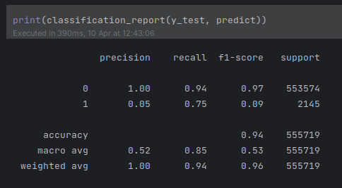
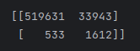

2. Label Encoding:
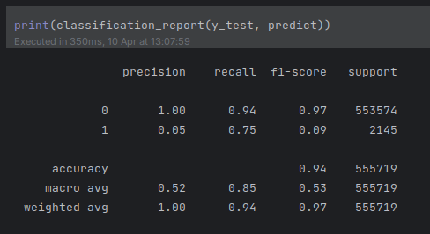
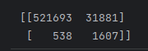

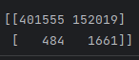
3. Count Encoding:
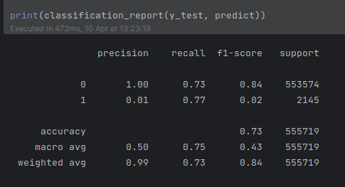

4. One-Hot Encoding:
Очень долго работает

Пока лучше использовать Label Encoding.

Борьба с несбалансированностью:
1. SMOTE. - на пару процентов лучше
2. AUC-ROC.
3. F1-F2(F1beta).
4. ADASYN:
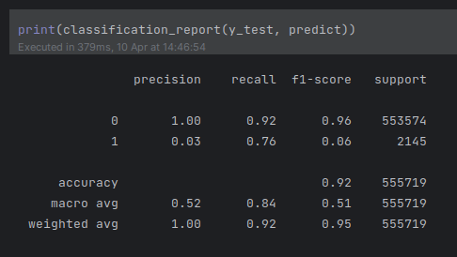
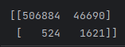

Модель логистической регресии:

